Тестирование литиевых батарей
Изучите новые методы и узнайте об ограничениях.
При использовании большого количества литий-ионных батарей и растущих приложений становится необходимым использование функционального метода быстрого тестирования. Было предпринято несколько попыток, включая измерение внутреннего сопротивления, и результаты были неоднозначными. Добавки сохраняют внутреннее сопротивление современного литий-ионного на протяжении большей части жизни, делая омический тест ненадежным.
Электрохимический динамический отклик , используемый методом QuickSort ™, измеряет подвижность ионного потока между электродами. На основе анализа временной области путем применения коротких импульсов нагрузки измеряется время отклика на атаку и восстановление; алгоритм вычисляет результаты и сравнивает их с набором параметров. Как видно на рисунке 1, хорошая батарея сопротивляется атаке и быстро восстанавливается, тогда как влияние более слабого аккумулятора больше и восстановление происходит медленнее. Рисунок 1 иллюстрирует концепцию технологии.
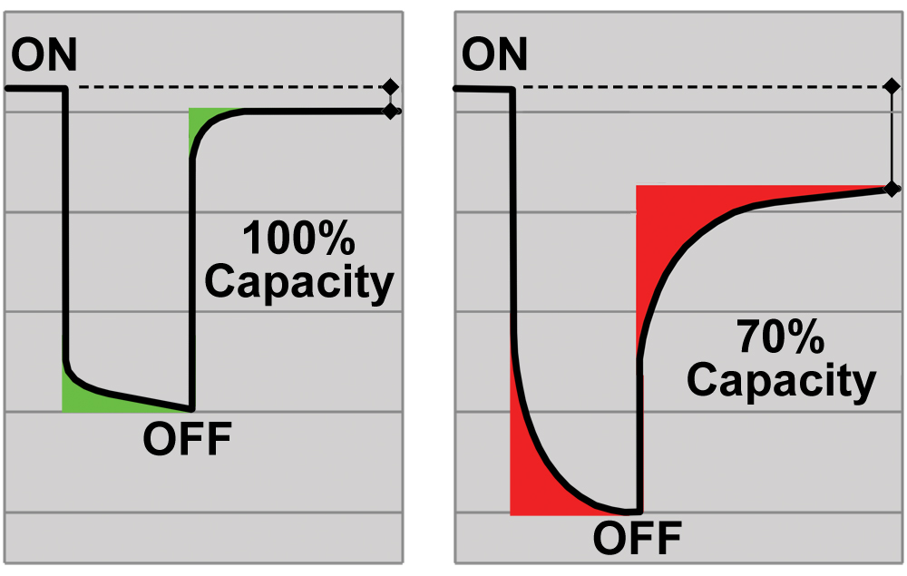
Рисунок 1:
Электрохимический динамический отклик.
Электрохимический динамический отклик измеряет ионный поток между положительной и отрицательной пластинами. Сильная батарея быстро восстанавливается от атаки, тогда как более слабый пакет ведет себя вяло.
^{Патент США 7622929;} ^{Предоставлено Cadex}
Литий-ионные аккумуляторы имеют разную скорость диффузии. С точки зрения электрохимической динамической реакции литий-ионный полимер с гелеобразным электролитом оказывается более быстрым, чем стандартный литий-ион, и для достижения точности требуются модифицированные параметры. Уникальные активные материалы и добавки, которые хранятся в секрете производителями батарей, затрудняют процедуру тестирования.
Cadex приложил много усилий для тестирования небольшой одиночной литий-ионной ячейки в мобильных телефонах. Целью является также тестирование более крупного Li-иона в многоэлементной конфигурации в широком диапазоне состояния заряда, что связано с объединением теста во временной области с частотной областью .
При сканировании батареи от килогерца до миллигерца в режиме частотной области высокочастотный диапазон, называемый миграцией, показывает резистивные свойства батареи, которые представляют собой представление о ландшафте с высоты птичьего полета. Однако уникальные характеристики Li-ion лежат в диапазоне средней частоты, называемом переносом заряда, и диффузией с низким диапазоном. Батареи с выцветшей емкостью страдают от низкой передачи заряда и медленной активной диффузии ионов.
Оценка батарей на частоте ниже одного герца потребует длительного времени тестирования. Например, для одного миллигерца один цикл занимает 1000 секунд или 16 минут, а для завершения анализа требуется несколько точек данных. Быстрые тесты должны длиться всего несколько секунд и не более 5 минут. С помощью умного моделирования программного обеспечения продолжительность может быть сокращена, чтобы уложиться в течение требуемого короткого времени тестирования.
На рисунке 2 хорошая батарея и выцветшая батарея сканируются от 0,1 Гц до 1 кГц. Разница в импедансе (-Imp -Z) наиболее сильная между 1 Гц и 10 Гц. Следует отметить, что захват резистивных показаний сам по себе имеет ограниченное значение, так как состояние заряда (SoC) и температура также влияют на сигнатуры SoH сигнатуры и путаницы. Кроме того, различные литий-ионные архитектуры и то, как батарея стареет, также влияют на результаты. Естественное старение создает другую подпись, чем искусственное старение, и причина этого несоответствия не полностью понята.
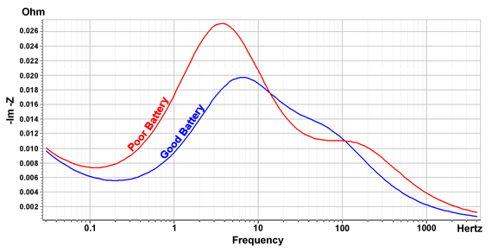
Рисунок 2: Частотная проверка хороших и слабых батарей мобильных телефонов.
Отклонения импеданса наиболее заметны ниже 10 Гц. Горизонтальная шкала логарифмична для уплотнения диапазона частот.
^{Предоставлено Cadex}
Результаты тестов, полученные по частотной области, лучше всего представлены графиком Найквиста . Изобретал Гарри Найквист (1889-1976) в лаборатории Bell Laboratories; график Найквиста представляет частотную характеристику линейных систем, отображающих как амплитуду, так и фазовый угол на одном графике с использованием частоты в качестве параметра. Горизонтальная ось X графика Найквиста показывает реальный импеданс Ом, а вертикальная ось y представляет собой мнимый импеданс. (Импеданс объясняется на Как измерить внутреннее сопротивление )
Рисунок 3 делит результаты отсканированных батарей, полученные по графику Найквиста, на миграцию, перенос заряда и диффузию. Миграция, полученная с высокой частотой слева, обеспечивает резистивные характеристики батареи; всезначительная передача заряда в середине образует полукруг, который представляет кинетику батареи; а низкочастотная часть справа представляет собой диффузию.
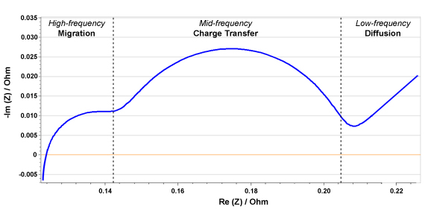
Рисунок 3: График Найквиста разделен на секции с высоким, средним и низким частотами.
Среднечастотный полукруг представляет лучшие характеристики батареи. Большие батареи требуют более низких частот.
^{Предоставлено Cadex}
Литий-ион имеет сходство с свинцовой кислотой; технология Spectro ™, которая используется для измерения емкости свинцово-кислотных батарей, также сможет обслуживать Li-ion. (См. Как измерить емкость )

Резюме
Никакой экспресс-тест не может оценить все симптомы батареи, и всегда есть выбросы, которые не соответствуют протоколу тестирования. Правильное предсказание должно быть 9 из 10. QuickSort ™ (от Cadex) превышает это требование в большинстве литий-ионных пакетов для мобильных телефонов, но эта технология проверяет только одноячеечные пакеты до 1500 мАч. Новые технологии в разработке обещают протестировать большие литий-ионные пакеты, но это может продлить тест до нескольких минут, чтобы обеспечить низкочастотную выборку.
Емкость - это хранитель ворот для здоровья батареи, а технологии быстрой проверки с оценкой мощности также улучшают системы управления батареями (BMS) . Такие технологии быстрого тестирования могут быть включены в зарядные устройства для оценки целостности батареи при каждом заряде, если зеленый свет готов только в том случае, если установленная целевая мощность выполнена; Батареи низкой емкости показаны бэкдором. Это обеспечивает контроль качества без добавления дополнительного уровня накладных расходов.
Последнее обновление: 2017-01-10

Testing Lithium-based Batteries
Explore new methods and know about the limitations.
With the large number of lithium-ion batteries in use and the applications growing, a functional rapid-testing method is becoming a necessity. Several attempts have been tried, including measuring internal resistance, and the results have been mixed. Additives keep the internal resistance of modern Li-ion low throughout most of the life, making ohmic test unreliable.
Electrochemical dynamic response , the method QuickSort™ uses, measures the mobility of ion flow between the electrodes. Based on time domain analysis by applying brief load pulses, the response time on attack and recovery is measured; an algorithm computes the results and compares them against a set of parameters. As seen in Figure 1, a good battery resists the attack and recovers quickly whereas the impact of a weaker battery is larger and the recovery is slower. Figure 1 illustrates the concept of the technology.
Figure 1:
Electrochemical dynamic response.
The electrochemical dynamic response measures the ion flow between the positive and negative plates. A strong battery recovers quickly from an attack whereas a weaker pack behaves more sluggishly.
^{US Patent 7,622,929;} ^{Courtesy of Cadex}
Lithium-ion batteries have different diffusion rates. In terms of electrochemical dynamic response, Li-ion polymer with gelled electrolyte is found to be faster than standard Li-ion and needs modified parameters to achieve accuracy. Unique active materials and additives that are kept top secret by battery manufacturers complicate the test procedure.
Cadex devoted much effort to testing small single Li-ion cell in mobile phones. The objective is to also test larger Li-ion in multi-cell configuration, over a broad range of state-of-charge, which involves combining time domain test with frequency domain .
When scanning a battery from kilohertz down to millihertz in frequency domain mode, the high frequency range called migration reveals the resistive qualities of a battery that present a bird's-eye view of the landscape. However, the unique characteristics of Li-ion lie in the mid frequency range called charge transfer and the low range dubbed diffusion . Batteries with faded capacity suffer from low charge transfer and slow active Li-ion diffusion.
Evaluating batteries at sub one-hertz frequency would require prolonged test times. At one millihertz, for example, one cycle takes 1,000 seconds, or 16 minutes, and several data points are required to complete the analysis. Rapid-tests should only last a few seconds and not longer than 5 minutes. With clever software simulation, the duration can be shortened to fall within the desired short test time.
In Figure 2, a good battery and a faded battery are scanned from 0.1Hz to 1kHz. The difference in impedance (-Imp -Z) is strongest between 1Hz and 10Hz. It should be noted that capturing resistive readings alone has limited value as state-of-charge (SoC) and temperature also affect the signature and muddle SoH references. Furthermore, different Li-ion architectures and how the battery has aged also affect the results. Natural aging produces a different signature than artificial aging and the reason for this discrepancy is not fully understood.
Figure 2: Frequency scan of good and weak mobile phone batteries.
Impedance variances are most visible below 10Hz. The horizontal scale is logarithmic to condense the frequency range.
^{Courtesy of Cadex}
Test results captured by frequency domain are best represented by the Nyquist plot . Invented by Harry Nyquist (1889–1976) while at Bell Laboratories; a Nyquist plot presents the frequency response of a linear systems displaying both amplitude and phase angle on a single plot using frequency as parameter. The horizontal x axis of a Nyquist plot reveals the real Ohm impedance while the vertical y axis represents the imaginary impedance. (Impedance is explained on How to Measure Internal Resistance )
Figure 3 divides the scanned battery results as delivered by the Nyquist plot into migration, charge transfer and diffusion. Migration derived at high frequency on the left provides resistive characteristics of a battery; the all-important charge transfer in the middle forms a semi-circle that represents the kinetics of the battery; and the low frequency part on the right represents diffusion.
Figure 3: The Nyquist plot is divided into high, mid and low frequency sections.
The mid-frequency semi-circle represents battery characteristics best. Larger batteries require lower frequencies.
^{Courtesy of Cadex}
Li-ion shares similarities with lead acid; the Spectro™ technology that is used to measure the capacity of lead acid batteries will also be able to service Li-ion. (See How to Measure Capacity )

Summary
No rapid-test can evaluate all battery symptoms and there are always outliers that defy the test protocol. Correct prediction should be 9 out of 10. QuickSort™ (by Cadex) exceeds this requirement with most Li-ion packs for mobile phones, but this technology only tests single-cell packs up to 1,500mAh. New technologies in development promise to test larger Li-ion packs, but this may extend the test to a few minutes to accommodate low frequency sampling.
Capacity is the gate keeper to battery health, and rapid-test technologies with capacity estimation also enhance battery management systems (BMS) . Such rapid-test technologies can be included in chargers to evaluate the integrity of the battery with each charge by giving the green ready light only if the set target capacity is met; low capacity batteries are shown the backdoor. This provides quality control without adding an extra layer of overhead.
Last updated 2017-01-10

